Informatīvais ziņojums par Zivju fonda valsts budžeta dotācijas palielināšanas iespēju

Ievads

Zemkopības ministrija atbilstoši Ministru kabineta 2009.gada 7.aprīļa noteikumu Nr.300 “Ministru kabineta kārtības rullis” 58.punktam pēc savas iniciatīvas, ievērojot to, ka netiek pilnvērtīgi sasniegts Zvejniecības likuma 28.pantā noteiktais Zivju fonda veidošanas mērķis, ir sagatavojusi informatīvo ziņojumu.
Zivju fonds ir izveidots saskaņā ar Zvejniecības likuma 27., 28. un 29.pantu. Zivju fonds ir valsts budžetā kārtējam gadam Zemkopības ministrijas apakšprogrammai "Zivju fonds" piešķirta dotācija no vispārējiem ieņēmumiem, kā arī fizisko un juridisko (arī ārvalstu) personu ziedojumi un dāvinājumi.

1. Informatīvā ziņojuma nepieciešamības pamatojums

Informatīvais ziņojums sagatavots, lai informētu Ministru kabinetu par nepieciešamību rast risinājumu, lai Zivju fonda dotācija no vispārējiem ieņēmumiem atbilstu Zvejniecības likuma 28.panta otrajā daļā minētajiem Zivju fonda veidošanas avotiem un šī sasaiste turpmāk tiktu ievērota. Tam būtu nepieciešams palielināt Zivju fonda dotāciju atbilstoši valsts budžeta ieņēmumu daļai no konkrētajiem maksājumiem. Jau kopš 2004. gada, kad tika likvidēts Zivju fonda speciālais budžets, netiek nodrošināta valsts budžetā apakšprogrammai 25.02.00 “Zivju fonds” piešķirtās dotācijas līdzekļu (turpmāk – Zivju fonda dotācija) atbilstība Zivju fonda dotācijas veidošanai valsts budžetā ieskaitāmās daļas apmēram (2.attēls). Valsts kancelejas administrētā projekta "Atbalsts strukturālo reformu ieviešanai valsts pārvaldē" izstrādātajā 2011.gada 12.jūlija gala ziņojumā "Valsts dibināto fondu sistēmas turpmākās attīstības modelis" (iepirk. Nr. MK VK 2010/24 ESF) tika ieteikts Zivju fondam nodrošināt fiskālā fonda statusu, panākot, lai tiek ievērota Zvejniecības likumā noteiktā dotācijas no vispārējiem ieņēmumiem sasaiste ar specifiskiem ieņēmumiem (ziņojuma 5.4.4.apakšpunkts, 70.lpp.).

1.attēls
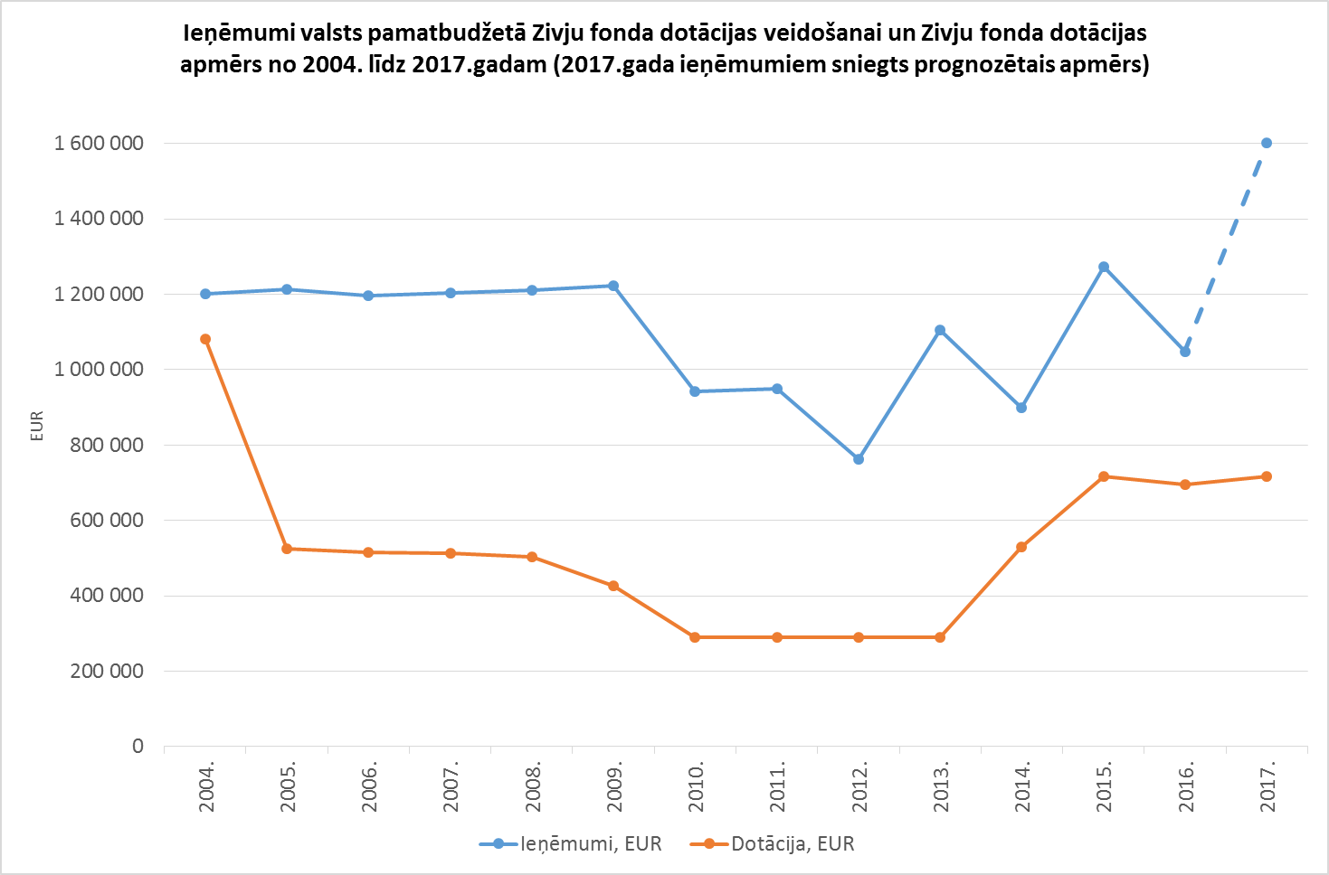

2. Situācijas apraksts

2.1. Zivju fonda mērķis, veidošanas avoti un valsts budžeta dotācijas apmērs

Zivju fonda mērķis ir nodrošināt līdzekļus zinātniskiem pētījumiem, kas saistīti ar zivju resursu izpēti un piesārņojuma un dažādas saimnieciskās darbības ietekmi uz tiem, kā arī līdzekļus zivju atražošanas un aizsardzības pasākumiem, tostarp papildu līdzekļus gan Zivju fonda mērķim atbilstošiem projektiem, kurus saistībā ar to kompetencē esošiem uzdevumiem īsteno valsts pārvaldes iestādes, pašvaldības un citas atvasinātas publiskas personas, gan konkrētiem normatīvajos aktos par Zivju fondu norādītiem pasākumiem, ko īsteno biedrības, kuru darbības mērķis ir saistīts ar zivju resursu izmantošanu un aizsardzību.
Zivju fonda veidošanas, pārvaldīšanas un izlietošanas kārtību nosaka Ministru kabineta 1995. gada 19. decembra noteikumi Nr.388 „Zivju fonda nolikums” (turpmāk – noteikumi Nr.388), bet kārtību, kādā piešķir valsts atbalstu zivsaimniecības attīstībai, – noteikumi Nr.215.
Noteikumi Nr.388 ir izdoti saskaņā ar Zvejniecības likuma 29. pantu, kas nosaka Zivju fonda līdzekļu uzkrāšanu un izmantošanu atbilstoši Zivju fonda nolikumam, ievērojot Zvejniecības likumā noteikto Zivju fonda mērķi. Par Zivju fonda veidošanas avotiem Zvejniecības likumā noteikti maksājumi par zvejas tiesību izmantošanu, kompensācijas par zivju resursiem nodarītajiem zaudējumiem, daļa soda naudas, kas iekasēta par pārkāpuma rezultātā zivju resursiem nodarītajiem zaudējumiem, daļa budžeta līdzekļu, kas tiek piešķirti zivsaimniecības attīstības mērķprogrammām, juridisko un fizisko personu ziedojumi zivsaimniecības attīstībai, un citi ieņēmumi.
Kamēr Zivju fonds bija speciālais budžets, visus tajā uzkrātos finanšu līdzekļus varēja novirzīt Zivju fonda mērķa īstenošanai, turklāt gada beigās atlikušais līdzekļu pārpalikums tika pārcelts uz nākamo finanšu gadu. Situācija mainījās no 2004.gada 1.janvāra, kad Latvijā tika atcelti gandrīz visi ministriju speciālie budžeti un Zivju fonds būtībā kļuva par valsts budžetā kārtējam gadam Zemkopības ministrijas apakšprogrammai "Zivju fonds" piešķirto dotāciju no vispārējiem ieņēmumiem. Realitātē tas nozīmē, ka kopš minētā datuma par Zivju fonda dotācijas apmēru tika izlemts ikgadējā valsts budžeta veidošanas procesā, īpaši nerēķinoties ar Zvejniecības likumā noteikto Zivju fonda veidošanas avotu ieņēmumu lielumu. Šāda situācija ir joprojām.
Valsts budžeta ieņēmumi Zivju fonda dotācijas veidošanai vairākus gadus (2004.–2009. gadā) saglabājās stabilā līmenī (1.attēls). 2010.–2012.gadā šie ieņēmumi salīdzinājumā ar 2009.gadu objektīvu apstākļu dēļ samazinājās, galvenokārt saistībā ar grozījumiem normatīvo aktu nosacījumos un izmaiņām zivju resursu atražošanas programmas īstenošanā. Kopš tā laika ieņēmumi ir atkal būtiski palielinājušies, jo, samazinoties iemaksu apmēram par rūpnieciskās zvejas tiesību nomu un kompensācijām par saimnieciskās darbības ietekmē zivju resursiem nodarītajiem zaudējumiem, vienlaikus strauji palielinājās citi Zivju fonda dotāciju veidojošo ieņēmumu avoti, piemēram, ieņēmumi no makšķerēšanas karšu realizācijas.
Atšķirība starp ikgadējiem ieņēmumiem valsts pamatbudžetā Zivju fonda dotācijas veidošanai un Zivju fonda dotācijas apmēru no 2005.līdz 2013. gadam bija ievērojama, un, lai gan kopš 2013. gada Zivju fonda dotācija ir palielinājusies, tā nav sasniegusi dotācijas ieņēmumus veidojošās daļas lielumu valsts budžetā. Tāpēc jāsecina, ka no 2004. gada netiek nodrošināta Zivju fonda dotācijas atbilstība ieņēmumu daļai, ko veido attiecīgie maksājumi valsts budžetā.

2.2. Zivju fonda līdzekļu izlietojums

Lielākā Zivju fonda dotācijas daļa vairāk nekā 20 gadu laikā, īpaši pēdējos Zivju fonda darbības gados, ir piešķirta zivju pavairošanas un atražošanas, zivju resursu aizsardzības un sabiedrības informēšanas projektiem (2.attēls). Jāuzsver, ka ar Zivju fonda dotācijas atbalstu Latvijas ūdenstilpēs no 1999. līdz 2016. gadam ielaisti vairāk nekā 38 miljoni zivju mazuļu un kāpuru. No tiem lielākā daļa ir plēsīgās zivju sugas – līdakas un zandarti, jo par to izmantošanu ir vislielākā interese no makšķernieku, zemūdens mednieku, komerczvejnieku un pašpatēriņa zvejnieku puses.

2.attēls
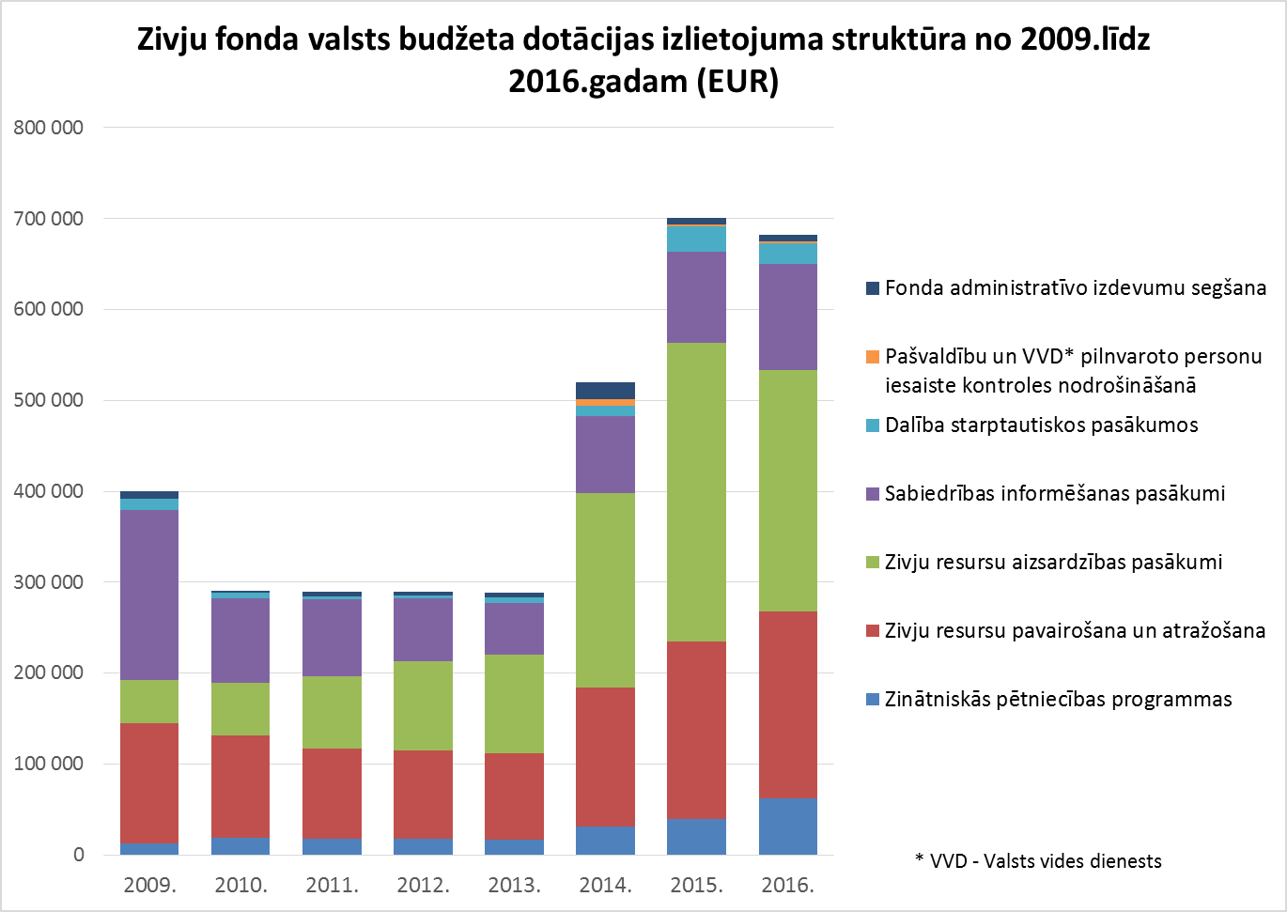

Sākot no 2010. gada, finansējuma piešķiršana atsevišķiem Zivju fonda pasākumiem iesniegtajiem projektiem notiek tikai konkursa kārtībā, izsludinot pieteikšanās kārtas atbilstoši noteikumiem Nr.215.
Zivju fonda atbalsta saņemšanai iesniegtajos projektos pieprasītā finansējuma straujais kāpums 2015. un 2016. gadā atšķirībā no 2010.– 2014. gada ir skaidrojams ar 2015. un 2016. gada Zivju fonda dotācijas palielināšanos salīdzinājumā ar iepriekšējiem gadiem – tas ir bijis būtisks stimuls daļai potenciālo projektu iesniedzēju, īpaši pašvaldībām, lai gatavotu un iesniegtu projektus (3.attēls). Ir acīmredzams, ka laikā no 2010. līdz 2016. gadam Zivju fonda pasākumiem iesniegtajos projektos tika pieprasīts ievērojami lielāks finansējuma apmērs par faktiski pieejamo. Tātad būtu bijis iespējams atbalstīt vēl vairāk Zivju fonda mērķim atbilstošu projektu, bet Zivju fonda līdzekļu ierobežotā apmēra dēļ kalendārā gada laikā Zivju fonda pasākumiem bieži vien tika izsludināta tikai viena projektu iesniegšanas kārta.

3.attēls
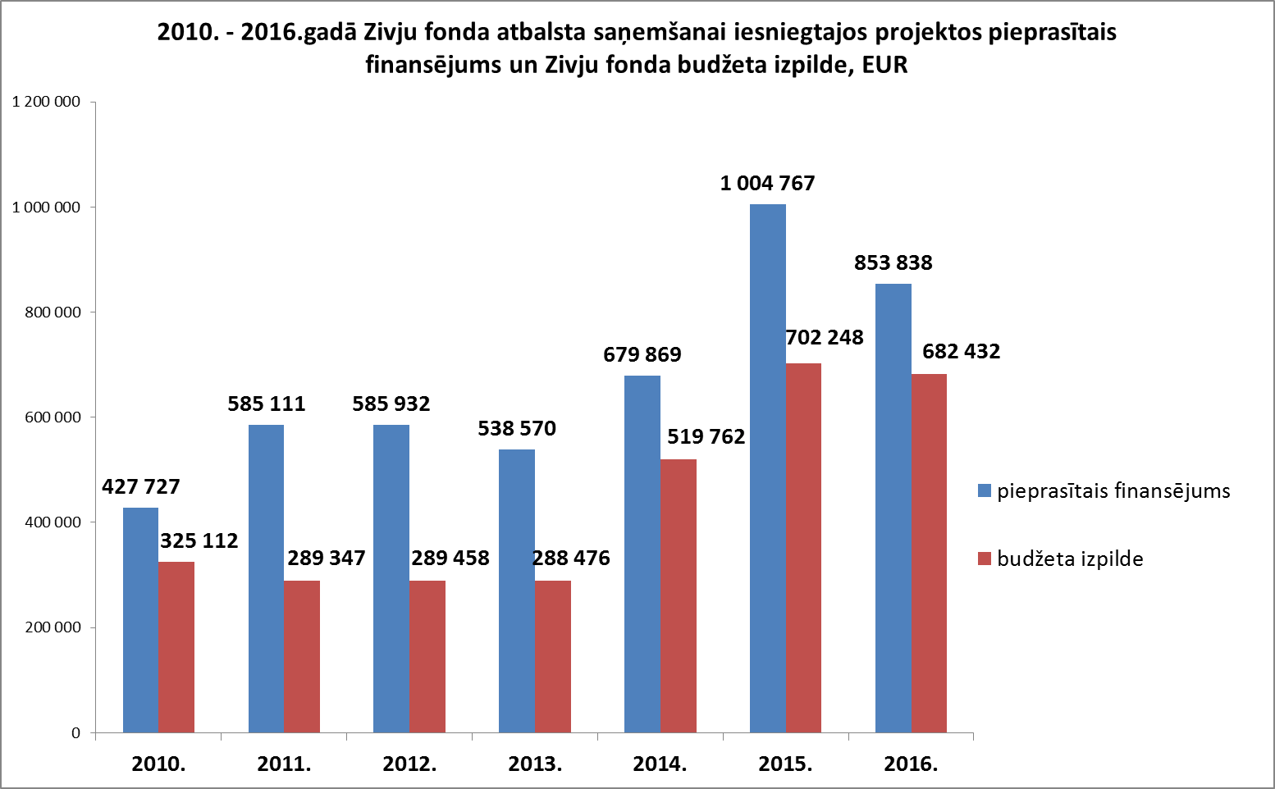

Zivju fonda atbalsta pretendentu skaita kāpums 2010.–2016. gadā (4.attēls) liecina par pašvaldību un biedrību aktivitātes palielināšanos projektu iesniegšanā un īstenošanā. Tam par pamatu varētu būt Zivju fonda pasākumos īstenojamo projektu popularitātes vairošanās dažādos Latvijas reģionos un nevalstisko organizāciju vidū.
4.attēls
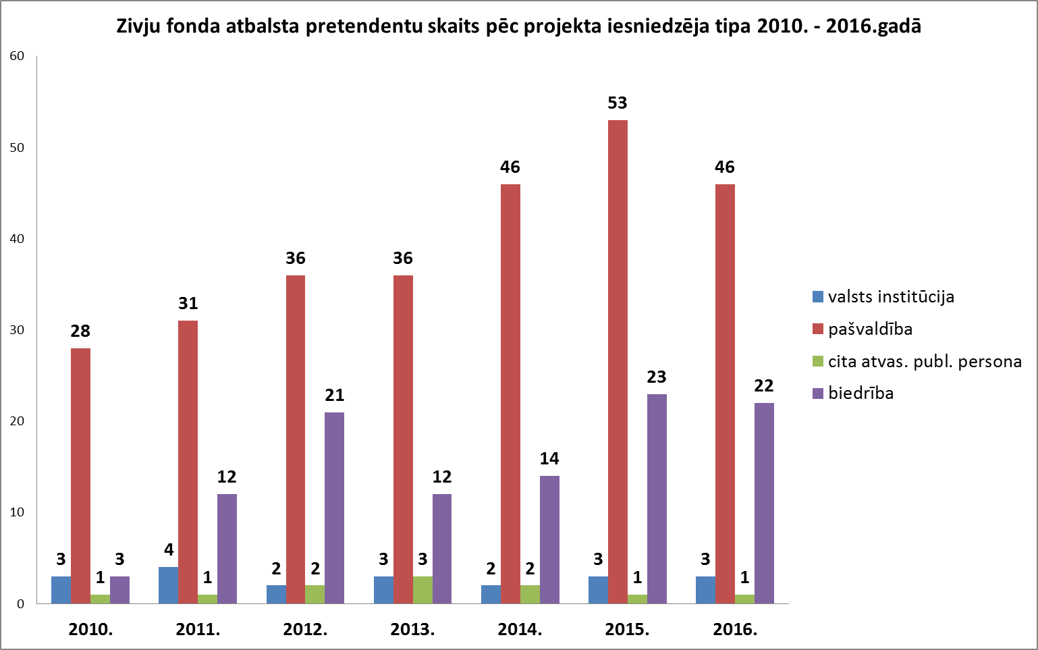

2.3. Zivju fonda dotāciju veidojošie maksājumi un piešķirtās dotācijas izlietojums 2016. gadā

Zivju fonda ieņēmumu daļu 2016. gadā veidoja 5. attēlā norādītie valsts pamatbudžeta ieņēmumos ieskaitāmie mērķa maksājumi – kopumā vairāk nekā 1 milj. euro, kas gan bija par 225 tūkst. euro mazāk nekā 2015. gadā.
5.attēls
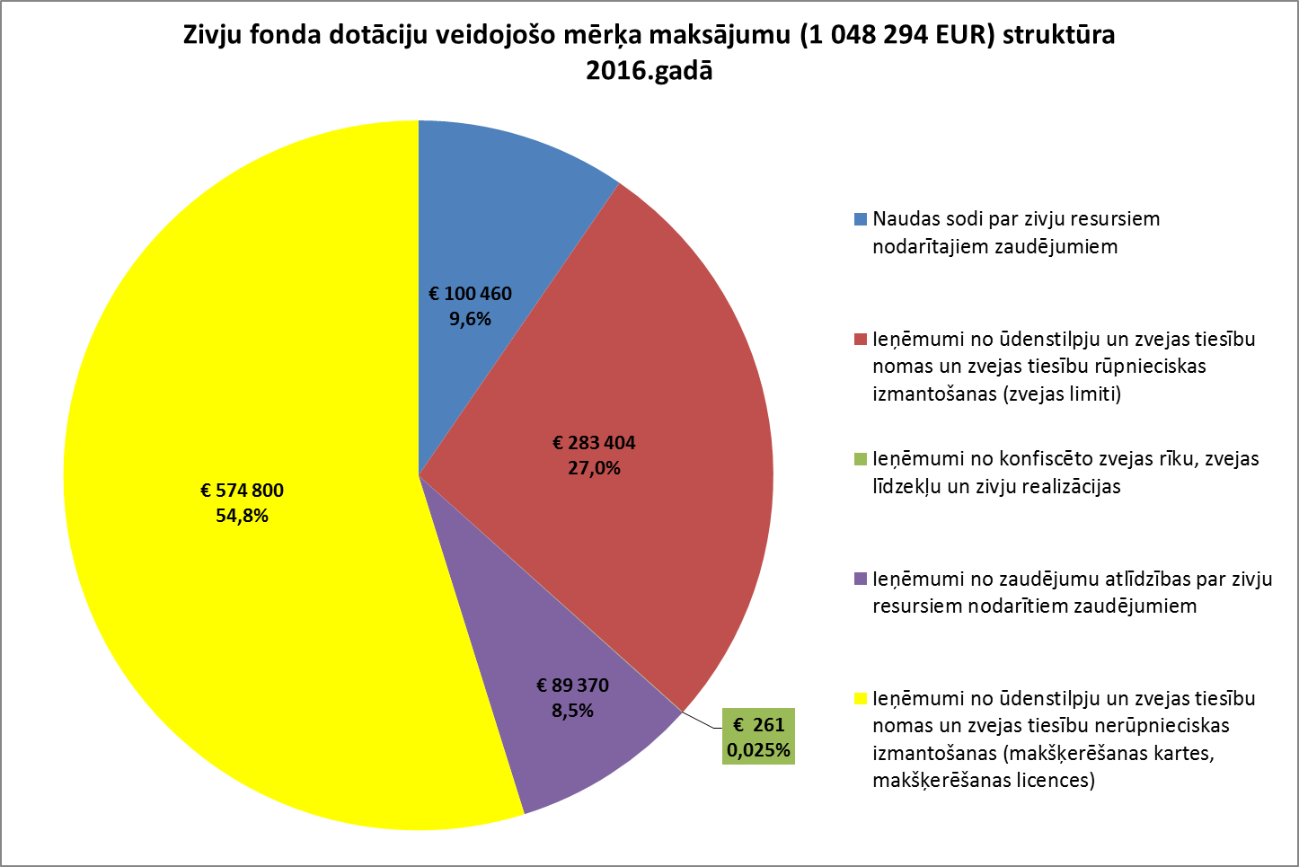
2016. gada valsts budžetā piešķirtā dotācija apakšprogrammai 25.02.00 “Zivju fonds” bija 696 244 euro – par 21 533 euro mazāk nekā 2015. gadā. Neatbilstība starp 2015. gada ieņēmumiem Zivju fonda dotācijas veidošanai (1 273 800 euro) un 2016. gada valsts budžeta Zivju fonda dotāciju (696 244 euro) bija 577 556 euro.
2016. gadā Zivju fonda atbalstam tika iesniegti 134 projekti un Zivju fonda pasākumiem iesniegtajos projektos kopējais pieprasītais finansējums bija 853 838 euro. Zivju fonda finanšu līdzekļi (696 244 euro) 2016. gadā tika izlietoti 6. attēlā norādītajiem pasākumiem.

6.attēls
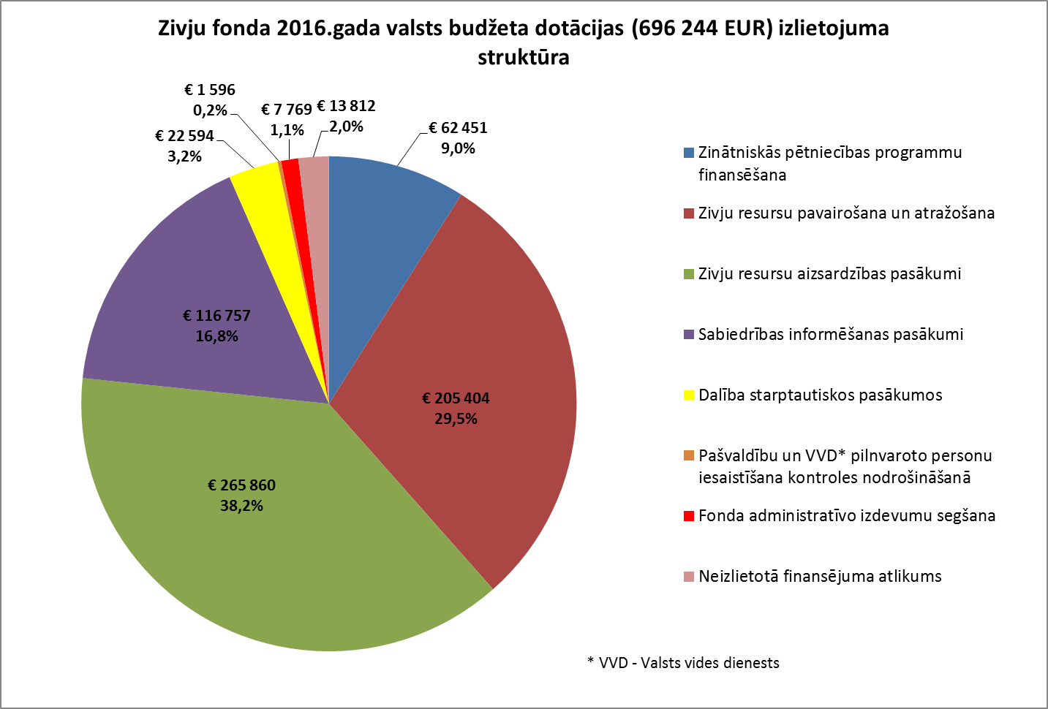

Projektu īstenošanai tika izlietoti līdzekļi 674 663 euro apmērā (96,9 % no kopējās pieejamās summas). 2016. gada beigās izveidojās 13 812 euro neizlietotā Zivju fonda dotācijas finansējuma atlikums, ko vairs nebija iespējams izmantot pēc pastāvošās Zivju fonda finansējuma atbalsta piešķiršanas sistēmas, jo nav iespējama finansējuma pārcelšana uz nākamo budžeta gadu.

3. Jautājums, kas būtu jāatrisina – Zivju fonda dotācijas neatbilstība Zvejniecības likuma 28. pantā paredzētajiem valsts budžetā ieskaitāmajiem mērķa maksājumiem Zivju fonda veidošanai

Ieņēmumi valsts budžetā Zivju fonda dotācijas veidošanai kopš 2004. gada ir bijuši lielāki nekā Zivju fonda izdevumu daļa (skatīt 1.attēlu), un tas liecina par to, ka valsts budžetā piešķirtās dotācijas līdzekļi apakšprogrammai 25.02.00 “Zivju fonds” nav proporcionāli un neatbilst Zivju fonda dotācijas veidošanai valsts budžetā ieskaitāmās daļas apmēram.
Šī jautājuma risināšana ir ļoti būtiska šādu apsvērumu dēļ:
1) tā kā normatīvajos aktos pašvaldībām tiek paredzēts arvien plašāks deleģējums ūdeņu pārvaldībai savās teritorijās, tām būtu jārada iespēja zivju resursu apsaimniekošanas un aizsardzības pasākumu īstenošanai, kā arī publisko ūdenstilpju zivsaimnieciskās ekspluatācijas noteikumu izstrādei un ieviešanai, jo šiem mērķiem pašvaldībām nav pieejami citi to budžetos paredzēti finanšu līdzekļi. Jāņem vērā, ka 2015. gada 1. janvārī spēkā stājās Zemes pārvaldības likums, kas paredz ūdeņu valdījumu pašvaldībām (Zemes pārvaldības likums, 15. pants, Jūras piekrastes joslas un iekšzemes publisko ūdeņu pārvaldība), tāpēc ir svarīgi, lai pašvaldībām būtu pieejami līdzekļi minēto valdījumu apsaimniekošanas funkciju nodrošināšanai. Adekvāta ūdeņu apsaimniekošana ļautu racionāli izmantot ūdenstilpes (īpaši publiskās upes un ezerus) sabiedrības vajadzībām – makšķernieku un zvejnieku interesēm un ar tūrismu saistītās infrastruktūras attīstībai, un tas savukārt nodrošinātu papildu ieņēmumus valsts un pašvaldību budžetos. Šī problēma ir aktualizēta arī 2016. gada 28. septembra Ministru kabineta un Latvijas Pašvaldību savienības vienošanās un domstarpību protokolā (II daļa, 5.punkts “Nozaru ministriju jautājumi”), kurā minēts, ka Zemes pārvaldības likumā noteikto jauno pienākumu izpildei pašvaldībām papildu nepieciešamais finansējums likuma izstrādes laikā novērtēts 1,5 milj. euro apmērā. Tomēr šī nepieciešamā finansējuma aplēse attiecas tikai uz jūras piekrasti, bet pašvaldībām nepieciešami arī līdzekļi iekšējo publisko ūdeņu pārvaldībai savās teritorijās – zivju resursu apsaimniekošanas un aizsardzības pasākumu īstenošanai, kā arī publisko ūdenstilpju zivsaimnieciskās ekspluatācijas noteikumu izstrādei un ieviešanai. 2016.gada 5.oktobra Ministru kabineta un Latvijas Pašvaldību savienības vienošanās un domstarpību protokola I daļā “Ministru kabineta un Latvijas Pašvaldību savienības vienošanās un domstarpības par vidējā termiņa 2017.–2019.gadam budžeta ietvaru” Vides aizsardzības un reģionālās attīstības jomā norādīts Ministru kabineta viedoklis, ka būtu veicināma pašvaldību valdījumā esošo publisko ūdeņu izmantošana, tādējādi gūstot līdzekļus, kurus varētu izlietot šo teritoriju uzturēšanā. Zivju fonda dotācijas palielināšanas gadījumā pašvaldībām būtu iespēja, izmantojot Zivju fonda finansējumu, pilnvērtīgāk nodrošināt to valdījumā esošo publisko ūdeņu izmantošanu, jo ne valsts, ne pašvaldību budžetos nav paredzēti citi līdzekļi, kas sniegtu ieguldījumu šādu mērķu risināšanā;
2) Zivju fonda dotācijas līdzekļi ir nepieciešami pilnvērtīgai “Zivju resursu mākslīgās atražošanas plāna 2017.–2020. gadam” (turpmāk – Plāns) izpildei (Ministru kabineta 2016. gada 17. novembra rīkojuma Nr. 684 “Par Zivju resursu mākslīgās atražošanas plānu 2017.–2020. gadam” 4. punkts). Plāna 4.3. apakšpunktā noteikts, ka pašvaldības un (vai) ūdenstilpju apsaimniekotāji īstenos pasākumus zivju resursu ilgtspējas nodrošināšanai, konkursa kārtībā iegūstot Zivju fonda finansējumu savu projektu īstenošanai. Nepalielinot Zivju fonda dotāciju atbilstoši ieņēmumu daļas lielumam, tiek būtiski ierobežota nepieciešamo līdzekļu pieejamība zivju resursu saglabāšanai un valsts publisko ūdeņu vērtīgo zivju sugu atražošanai. Tādā gadījumā pašvaldības un (vai) valstij nozīmīgo ūdenstilpju apsaimniekotāji saņem ievērojami mazāku finansējumu zivju krājumu papildināšanai, kā arī antropogēnās ietekmes mazināšanai upju un ezeru zivju dzīves vides labvēlīgāku apstākļu radīšanai (nārsta vietu veidošanai, dzīvotņu attīrīšanai no aizauguma, aizsprostu nojaukšanai utt.). Savukārt rodot nepieciešamos līdzekļus un mērķtiecīgi palielinot iekšējo ūdeņu zivju resursus, tiks radīti labvēlīgi apstākļi to turpmākai izmantošanai makšķerēšanā, vēžošanā un zemūdens medībās, palielināsies iespējas attīstīt uzņēmējdarbību zvejniecībā un zivkopībā, ar ūdeņiem saistītā tūrisma sfērā, kā arī citās jomās, kuras saistītas ar reģionālu līdzsvarotu attīstību, ko paredz arī Latvijas Nacionālais attīstības plāns 2014.–2020.gadam. Tādējādi palielināsies arī ieņēmumi valsts un pašvaldību budžetā no pārdotajām makšķerēšanas, vēžošanas un zemūdens medību kartēm un licencēm, kā arī no maksas par ūdenstilpju un zvejas tiesību nomas un izmantošanas u.c. pakārtotiem ieņēmumiem, tostarp saistībā ar tūrisma un rekreācijas pakalpojumu piedāvājumu;
3) sabiedrībā (makšķernieku un zvejnieku biedrībām) ir liela interese par Zivju fonda dotācijas lielumu un tās lietderīgu izmantošanu, jo gan makšķernieki, pērkot makšķerēšanas, vēžošanas un zemūdens medību kartes un licences, gan zvejnieki, maksājot valsts nodevas par zvejas tiesību nomu, katru gadu valsts budžetā iemaksā prāvas summas. Turklāt biedrībām, kuru darbības mērķi ir saistīti ar zivju resursu izmantošanu un aizsardzību, ir interese ar Zivju fonda finansējuma atbalstu īstenot projektus Latvijas ūdeņu zivju resursu situācijas uzlabošanai un sabiedrības informēšanai šajos jautājumos.

4. Piedāvātais risinājums Zivju fonda valsts budžeta dotācijas palielināšanai

Ievērojot Ministru kabineta un Latvijas Pašvaldību savienības 2018. gada vienošanos un domstarpību protokola sadaļā “Nozaru ministriju jautājumi vidējā termiņā (2018.–2020.gads)” fiksēto vienošanos šajā jautājumā, kā arī turpmāko gadu valsts budžeta finansiālās iespējas, turpināt diskusiju par Zivju fonda dotācijas un attiecīgo izdevumu palielinājumu likumprojekta ,,Par valsts budžetu 2019.gadam" un likumprojekta "Par vidēja termiņa budžeta ietvaru 2019., 2020., 2021. gadam" sagatavošanas procesā kopā ar visu ministriju un citu centrālo valsts iestāžu prioritāro pasākumu pieprasījumiem.

Zemkopības ministrs Jānis Dūklavs

